Pestaña 1



** Daniel Baenas**

**ÍNDICE**

**Actividades específicas:**

1 - Instalar un navegador que no sea el habitual: por ejemplo, Mozilla Firefox, Opera, Brave, EDGE, Safari, ºVivaldi

2 - Crear una rutina diaria de leer noticias en la prensa digital

3 - Extraer conclusiones con pensamiento crítico de las noticias anteriores leídas

4 - Busca datos de algo que te guste, de una de tus aficiones en buscadores

5 - Haz preguntas a las distintas IA-LLM que tengas disponibles

6 - Compara las noticias de los medios de prensa con resultados que encuentres en estos buscadores

**Actividades específicas en ciberseguridad**

1 - Busca en tu buscador preferido soluciones antimalware y antivirus gratuitas

2 - Busca en tu buscador artículos sobre qué es el Ransomware y el motivo de que sea una gran amenaza para la ciberseguridad mundial

3 - Juega con la herramienta Password Monster para generar contraseñas seguras







1. Instalar un navegador que no sea el habitual: por ejemplo, Mozilla Firefox, Opera, Brave, EDGE, Safari, Vivaldi (una estimación de entre 15 minutos a 30 minutos).

Navegador instalado: Vivaldi.

Funciones del navegador destacadas:

1. Depurador CSS

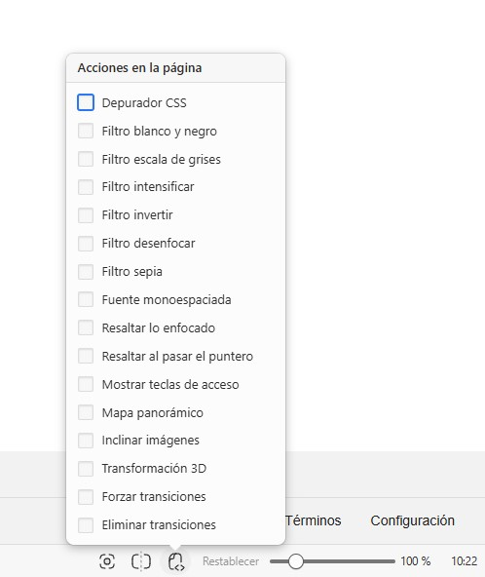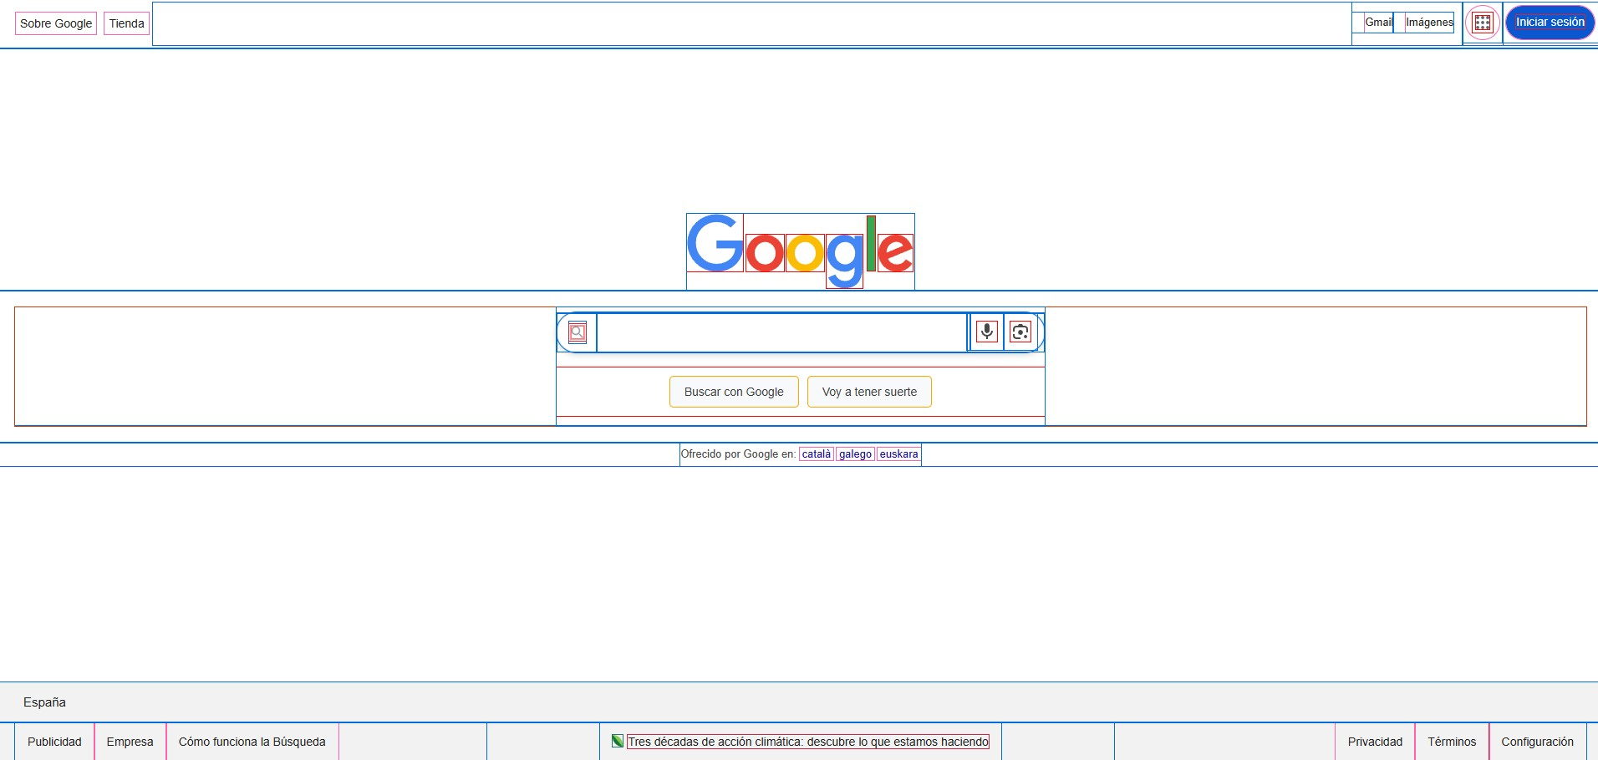

1. Modo mosaico para ver varias pestañas a la vez.

2. **Crear una rutina diaria de leer noticias en la prensa digital: por ejemplo, leer la misma noticia comparando los periódicos El Mundo, El País, El Diario, La Razón, El Confidencial, El Plural, The Objective (una estimación de entre 1 a 2 horas diarias).**

[Noticia El País](https://elpais.com/tecnologia/2025-06-09/muere-bill-atkinson-el-ingeniero-visionario-de-apple-que-hizo-accesibles-los-ordenadores-a-millones-de-usuarios-en-el-mundo.html)

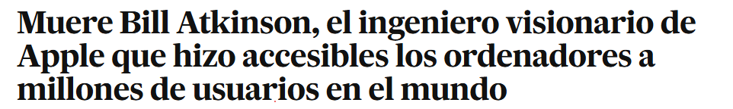

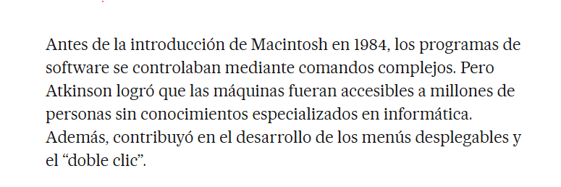

En la noticia de El País, habla del logro de Atkinson que consiguió hacer más accesible el uso Macintosh sin necesidad de tener conocimientos informáticos más avanzados. Así como la creación de bibliotecas de gráficos 2D.

[Noticia La Vanguardia](https://www.lavanguardia.com/tecnologia/20250608/10767036/muere-bill-atkinson-padre-doble-click-quickdraw-74-anos.html)

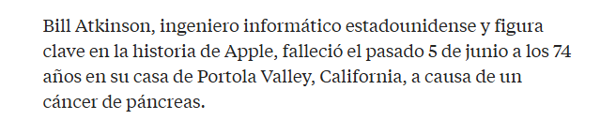

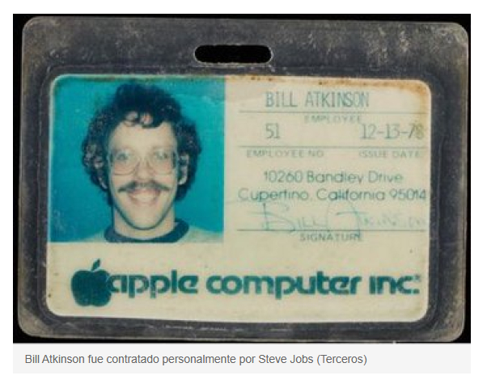

En el caso de La vanguardia, habla también de cómo Atkinson fue uno de los responsables de la creación de la interfaz gráfica de Macintosh, y otros software como QuickDraw, MacPaint y HyperCard. Atkinson fué trabajador de Apple desde 1978 hasta 1990.

3. **Extraer conclusiones con pensamiento crítico de las noticias anteriores leídas (una estimación de entre 30 minutos a 1 hora por noticia).**

Las dos noticias hacen referencia a que Bill Atkinson fué un genio informático responsable del desarrollo de QuickDraw, MacPaint y HyperCard que facilitó el uso de ordenadores para millones de usuarios en todo el mundo.

Ambas noticias hablan sobre la importancia de lo que logró Bill en su carrera profesional trabajando para Apple.

4. **Busca datos de algo que te guste, de una de tus aficiones en buscadores como Google, Bing, Qwant, DuckDuckGo y otros (una estimación de entre 45 minutos a 1,5 horas).**

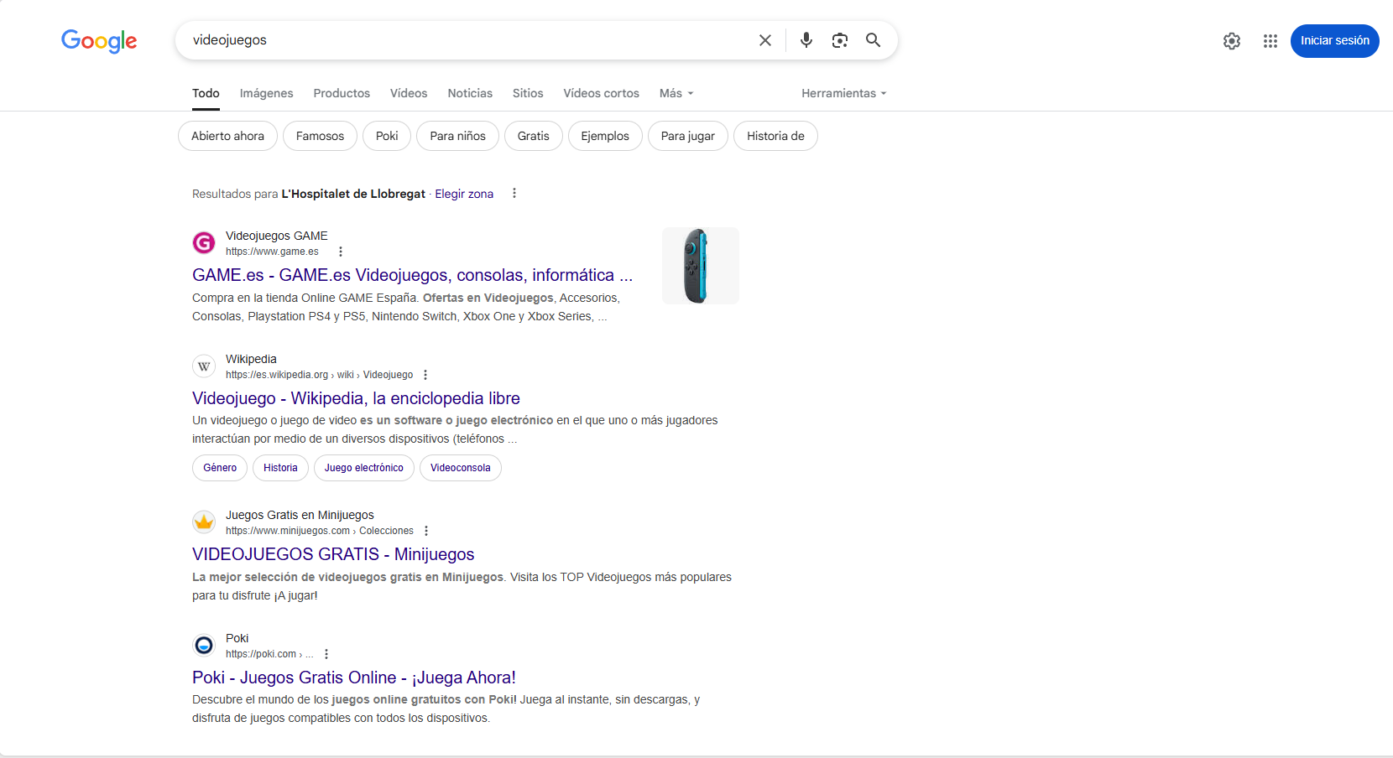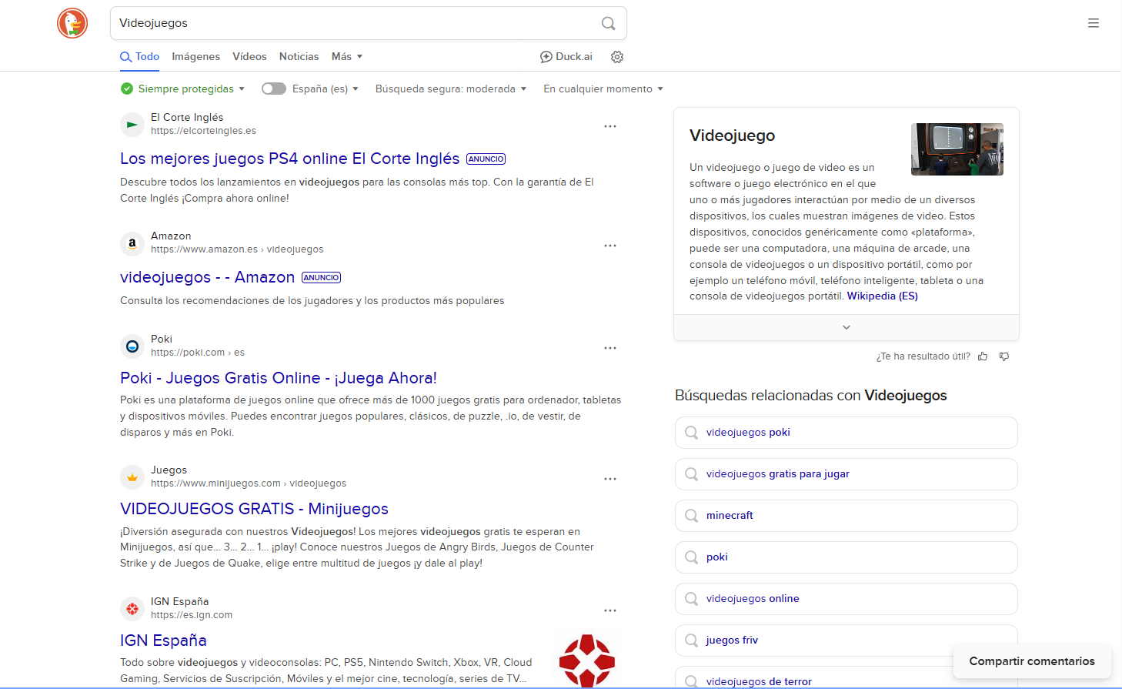

5. **Haz preguntas a las distintas IA-LLM que tengas disponibles: GPT*, BING-Copilot, Geminis, etc. (una estimación de entre 30 minutos a 1 hora).**

* **GPT**:

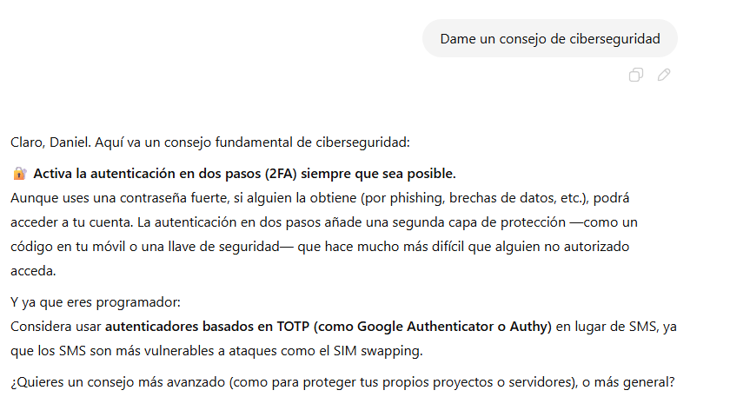

* **GEMINI**:

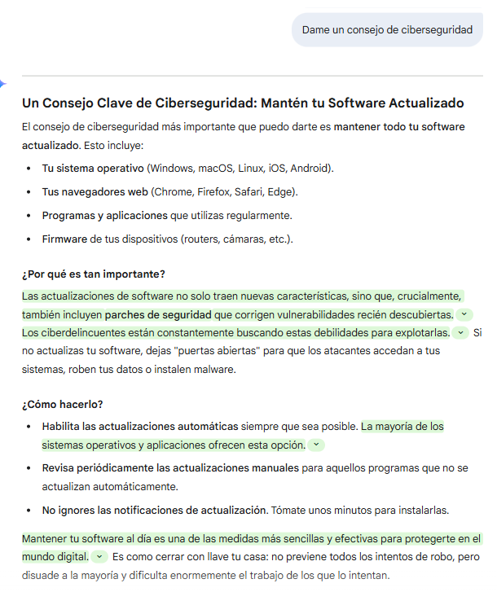

6. **Compara las noticias de los medios de prensa con resultados que encuentres en estos buscadores: mediante sobre sí te puedes fiar de UNA única fuente de información (una estimación de entre 1 a 2 horas).**

[**Noticia El periodico**](https://www.elperiodico.com/es/sociedad/20250808/incendios-francia-ultima-hora-directo-120376561)



[**Noticia La vanguardia**](https://www.lavanguardia.com/internacional/20250807/10957388/bomberos-confian-controlar-hoy-gran-incendio-sur-francia.html)



[**ABC**](https://www.abc.es/sociedad/estabilizado-incendio-sur-francia-tras-quemar-17000-20250807211415-nt.html)



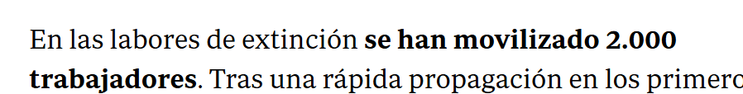

[**ANTENA 3**](https://www.antena3.com/noticias/mundo/muerto-13-heridos-peor-incendio-historia-reciente-francia_20250807689436ae6d08be7a8a46ba0e.html)



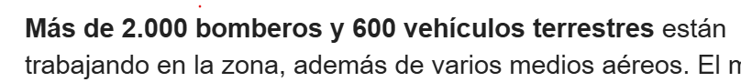

He realizado una búsqueda sobre la misma noticia en varios medios. Los datos importantes suelen ser iguales en todos. En el caso de las hectáreas quemadas siempre coincide el mismo valor 17.000. Después otros datos pueden variar entre medios. Algunos hacen referencia a cosas de las que otros no hablan. Por lo que cualquier medio puede servir para informarse, ya que la información importante siempre es fiable.

**2 - Actividades específicas en ciberseguridad**



1. **Busca en tu buscador preferido soluciones antimalware y antivirus gratuitas que puedas instalar en tus equipos (una estimación de entre 1 a 2 horas).**

**Windows Defender :** solución de seguridad nativa de Windows 10.

**Avast Free Antivirus:** Ofrece protección completa contra malware, incluyendo escaneo en tiempo real y herramientas para la seguridad de la red**.**

2. **Busca en tu buscador artículos sobre qué es el Ransomware y el motivo de que sea una gran amenaza para la ciberseguridad mundial (una estimación de entre 1 a 2 horas).**

Ransomware es un tipo de amenaza que `secuestra` la información y el acceso a un sistema operativo pidiendo un rescate a cambio de restablecer el control de la información. Es muy importante tener copias de seguridad actualizadas.

3. **Juega con la herramienta Password Monster para generar contraseñas seguras: https://www.passwordmonster.com/ (una estimación de entre 30 minutos a 1 hora).**

Utilizando las contraseñas automáticas generadas por google:

S7xJ2bv@ej78fMN = 8 thousand trillion years

WK@5UCE7UNx@SfU = 364 trillion years